2018年10月 25日 星期四 小雨 15～21℃

益阳大通湖200MWp渔光互补发电项目

二期100MWp渔光互补发电项目情况：

* 与运维人员一起巡视1-6、43-45、49区桥架过路、过塘埂整改完成情况；
* 2区02-03处桥架桥架止端未封堵完成；
* 3区01-08处桥架焊口未防腐；
* 5区箱变箱变平台底部桥架盖板不严；
* 49区箱变东侧桥架过沟穿管渗水、东池塘桥架过塘埂穿管埋深度10公分未整改；
* 43-44区池塘组件晒渔网、组件疑似损坏；
* 现场未发现施工人员

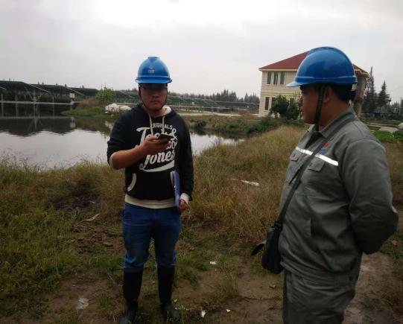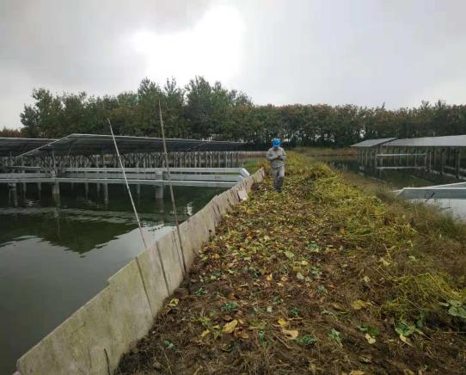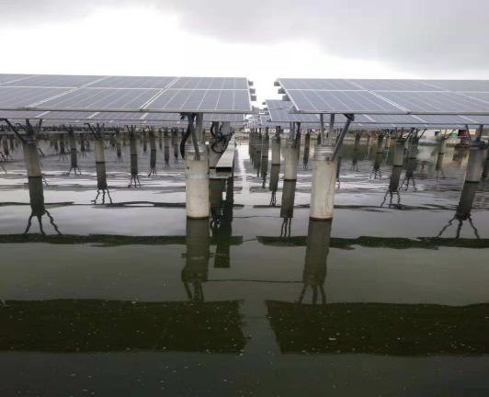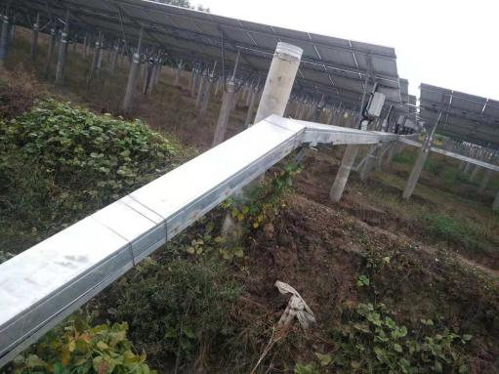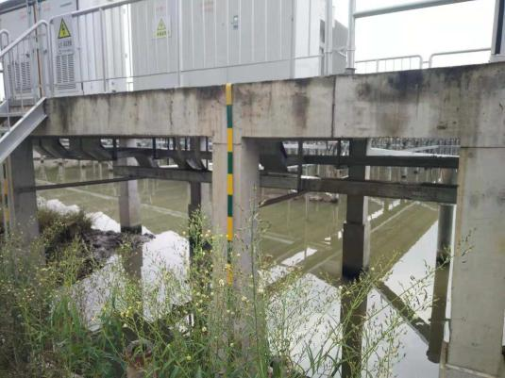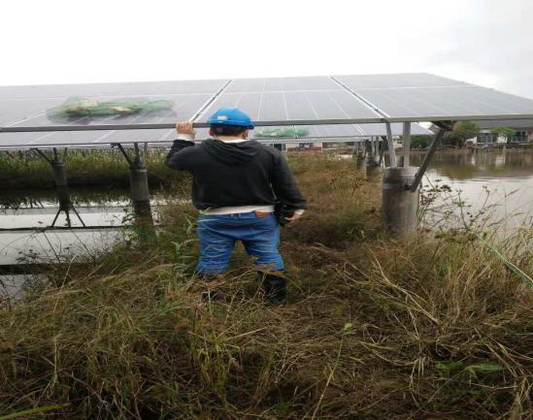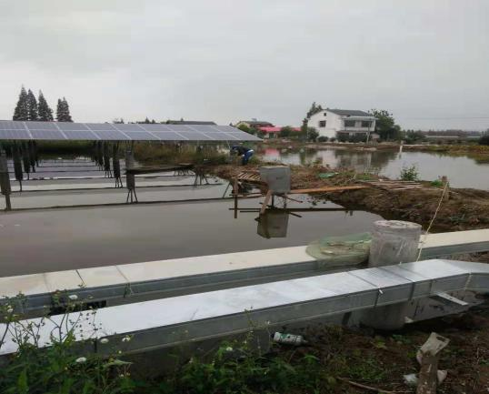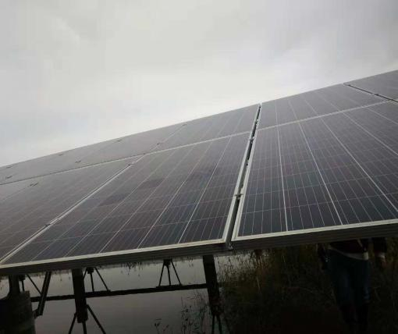 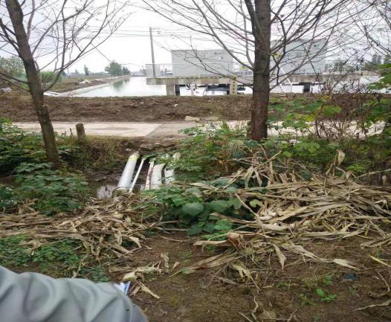 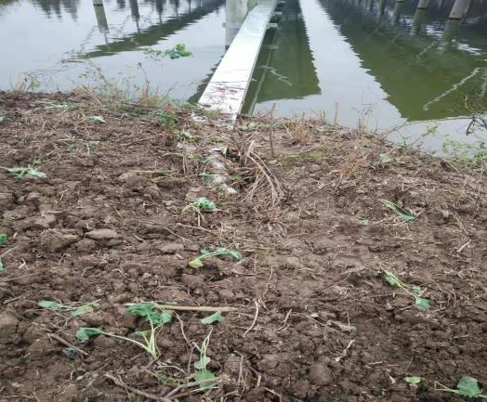

现场人员：张海龙、黎建光